ANN April 2025 – Trader War – Argy Portfolio

+ Va a voltearse el LEI de marzo? (CC de marzo fuerte downtick , pero probablemente por el efecto dólar).
Contexto:
+ Portfolio Argy + Galponeras

Mecanismos de seguridad ante shocks
+ Mmov 200
+ Major Trendlines

+ Acciones que lo desafiaron
- Pampa Recupera major trendline tiene que CONFIRMAR
- TGS Respeto y no se desarmo
- CEPU - todavía tiene que recuperar trendline mayor + mmov 200
- IRS todavía tiene que recuperar trendline mayor + mmov 200
- YPF todavía tiene que recuperar mmov200
Otros
- TEO recupera trendline + mmov
- GGAL ya recupera trendline + buy 1st dip + mmov200 tiene que confirmar
- BMA buy on 3rd dip ok + recupera trendline + mmov tiene que confirmar
- BBAR buy on 2nd dip ok + recupera trendline tiene que confirmar
- Edenor Tiene que recuperar mmov 200, VIX <30, major trendline
- SUPV buy on 2nd dip + recupera trendline tiene que confirmar
- CRESY buy on 2nd dip + recupera trendline tiene que confirmar

----- Out of portfolio

ANN Condiciones genéricas de shock

#1- Out on VIX>30
#2- out perdida de mmov 200 - Con solo perdida de mmov 200, se valúa condiciones LEI, CC
#3- Out on major trendline de reference portfolio 6 month outer span
- Agosto 2024 cumple las condiciones
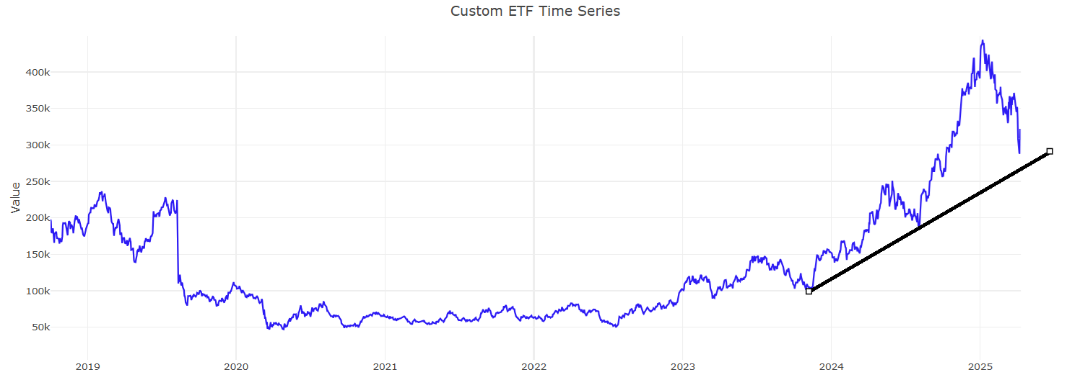

Dicha técnica da salida para may 2018 para la Macri crisis
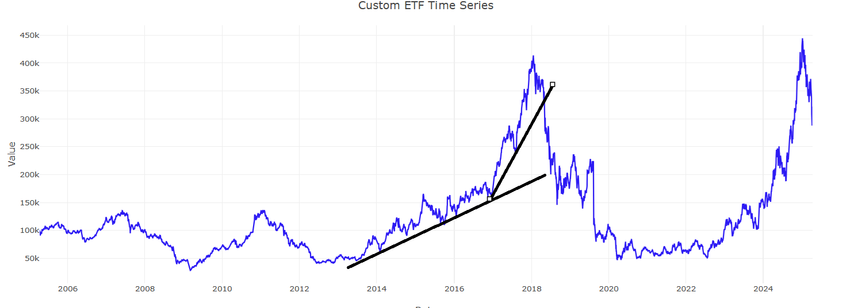

Same para mayo 2011(tengamos en cuenta que el LEI daba salida para junio 2011)
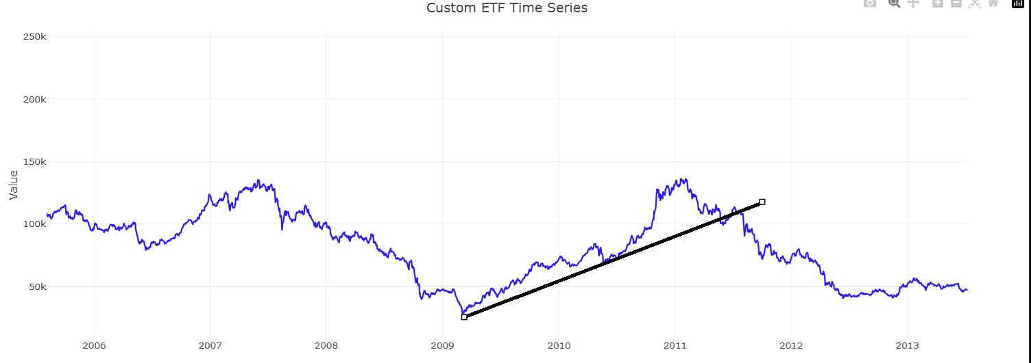

#4- out on caída de +10 puntos de CC (hubiéramos salido en abril 2018 en el Macri Gate)
#5- out on pérdida de mayores trendlines de compresión mensual (1-month)

